十一、商工業
１ 町内の事業所
明治から昭和初期 羽合地内における商工業には、相当古くから製糸業、倉庫業などがあったが、その多くは製糸業を中心に橋
までの町内事業所 津に集中していた。
明治２６年商法一部の施行によって会社組織の勃興が多くみられるようになったが、明治３３年の鳥取県勧業沿革（鳥取県史資料編）によれば、当時の合資会社４９社のうち、その主要な会社１５社が列挙されているなかに、「田後笠組合合資会社」と「橋津食塩合資会社」の２社が掲載されている。また、製糸工場は羽合地方には明治の後年に次々と生まれたが、大正、昭和期まで続いて操業されたものは少なかった。
鳥取県の統計資料によって昭和１０年ごろまでに羽合地内で開設された会社、工場について調査してみたところ、つぎの表のとおり記録されている。
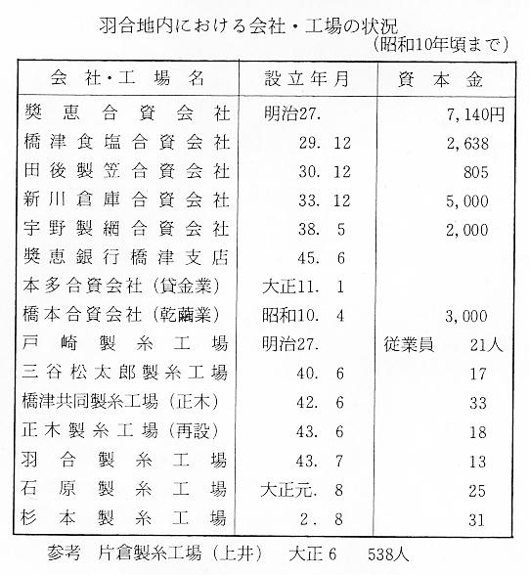
こうして会社・工場・個人商など、世の変遷につれ、多くの商工業が起こっては消え、そしてまた新しいものが生まれる歴史を繰り返しながら今日に至っているが、太平洋戦争の終結から復興した日本経済の成長に伴なって発達した商工業は、農村地域にも大きく影響をもたらし、各種の商工業が発達し導入されていった。
現在の羽合町内の 現在羽合町で開業されている会社、工場を昭和４９年工業統計調査によって調べてみれば次のとおりである。
事業所
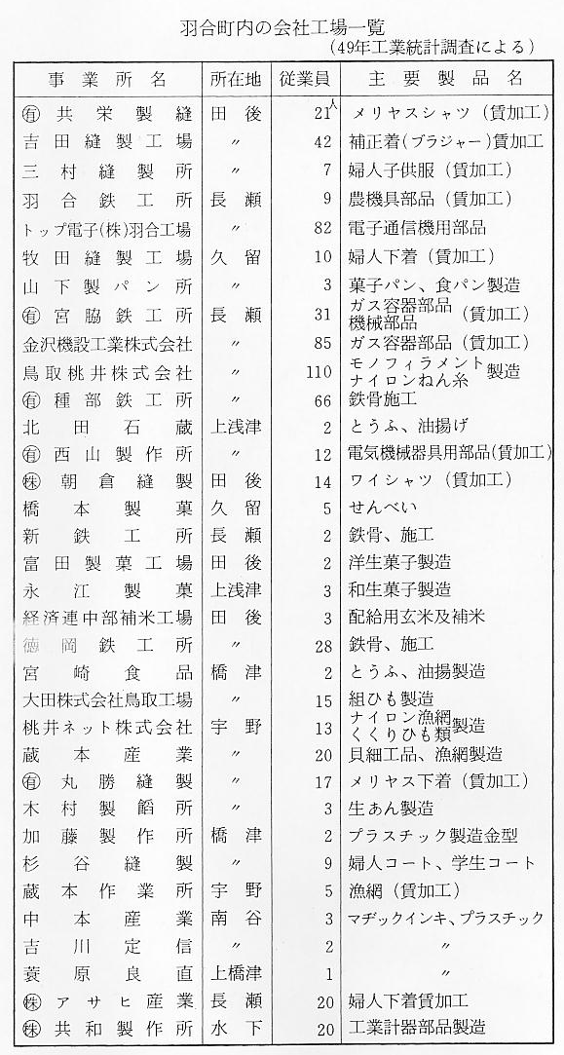
また町内における各種事業所の数は、昭和５０年５月実施した事業所調査によって調べてみれば、下表のとおり４０２事業所を数え、町内総世帯数の約４分の１が事業所となっている。このうちで近年急速に数が伸びているのが製造業とサービス業で、この数の伸びはそのまま総生産所得につながっている。生産所得の詳細は後述の「産業別所得」に述べているが、昭和３１年と４７年を対比してみれば、製造業では１０倍の伸びを示し、サービス業では１６倍の伸びを示している。その反面農業は３２％に縮少し、羽合町の産業構造は大巾に変動して、農村形態から都市化傾向へ急激に向かいつつあることを示している。

